关于2020年3月全国计算机等级考试报名的通知

2020年上半年全国计算机等级考试（简称NCRE）定于3月28日至3月30日（第58次）举行。根据省招考中心的安排，采用全国统一网报平台进行报名，包括信息填报、网上支付、准考证打印等。为做好本次考试的报名工作，现将有关事项通知如下：
一、通知公告
1、报名时间:2019年12月16日12:00到12月25日18:00。
2、报考条件：本校及社会考生，本考点可接纳5000名考生报考，采取“先来先报，报满为止”的原则；同次考试考生最多可报三个科目，但不允许重复报考同一科目，严禁同时在多个省（直辖市、自治区）报名。
3、报考级别及科目：二、三、四级所有科目。
级别 | 科目名称 | 科目代码 | 考试方式 | 考试时长 | 备注
二级 | C语言程序设计 | 24 | 无纸化 | 120分钟
 | VB语言程序设计 | 26 | 无纸化 | 120分钟
 | Java语言程序设计 | 28 | 无纸化 | 120分钟
 | Access数据库程序设计 | 29 | 无纸化 | 120分钟
 | C++语言程序设计 | 61 | 无纸化 | 120分钟
 | MySQL数据库程序设计 | 63 | 无纸化 | 120分钟
 | Web程序设计 | 64 | 无纸化 | 120分钟
 | MS Office高级应用 | 65 | 无纸化 | 120分钟
 | Python语言程序设计 | 66 | 无纸化 | 120分钟
三级 | 网络技术 | 35 | 无纸化 | 120分钟
 | 数据库技术 | 36 | 无纸化 | 120分钟
 | 信息安全技术 | 38 | 无纸化 | 120分钟
 | 嵌入式系统开发技术 | 39 | 无纸化 | 120分钟
四级 | 网络工程师 | 41 | 无纸化 | 90分钟
 | 数据库工程师 | 42 | 无纸化 | 90分钟
 | 信息安全工程师 | 44 | 无纸化 | 90分钟
 | 嵌入式系统开发工程师 | 45 | 无纸化 | 90分钟

4、获证条件：
三级科目获证条件：只要科目成绩达到合格线，即可获相应证书；四级科目获证条件是：四级科目成绩达到合格证线，并已经（或同时）获得三级相关证书。
自2019年3月起，二级语言类及数据库类科目（即MS Office高级应用以外的其他二级科目）调整获证条件为：总分达到60分且选择题得分达到50%（20分）及以上的考生方可取得合格证书。
二、网上报名流程
1、为了便于考生及时接收考试的相关通知信息，请关注太原工业学院网络与信息中心公众号。
2、所有考生可通过浏览器进入官网报名。
在校考生通过微校服务大厅进入官网报名（注册）。
步骤1：用微信扫描以下二维码，绑定学号与身份信息，激活校园卡。
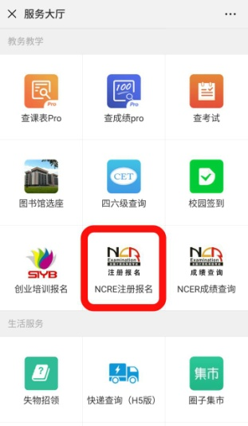
步骤2：从微信的卡包打开太原工业学院校园卡，进入服务大厅，点击“NCRE注册报名”进行ncre官网报名（注册）。
3、填报信息
（1）考生须本人认真填报，并对所填报的信息负完全责任。任何培训机构或团体替代考生报名无效。
（2）考生上传的照片将用于合格证书，应为本人近期正面免冠、白色背景、彩色证件照，不得使用生活照，美颜照。最小像素高宽为192*144，最小成像区高宽为48mm*33mm，文件大小为20KB－200KB，文件格式为JPEG格式，后缀名为“.jpg”。上传的照片不合要求或未上传照片的考生无法参加考试，请考生提前按要求准备合格照 片。
4、网上交费
考生核对填报信息无误后，进行网上缴费，缴费成功后，需返回报名系统查看支付状态，确认报考科目的支付状态为“已支付”，只有支付状态为“已支付”才表示该科目报名成功，否则报名不成功，不能参加考试。
按照省财政厅、省物价局《关于计算机等级考试收费标准有关事项的通知》（晋价费字【2011】165号）收费标准，报名考试费每科目90元，考生缴费成功后，无权再修改报考信息或退考退费，所造成的后果由考生自己承担。
注意：
①信息填写完成后请在24小时内支付，否则本次报名信息将被系统自动删除。
②进行缴费前，请慎重核对所有报考信息和报考科目，确认无误后，再进行网上支付！
③支付成功后，不要着急关闭支付页面，等待网页自动跳转完成，否则可能导致“被扣钱，但是科目未支付成功”情况发生。只有返回报名系统，确认支付科目的支付状态为“已支付”，才表示该科目报名成功。
5、信息查询及准考证打印
考生报名成功后，及时关注太原工业学院网络与信息中心公众号，并于考前10天登录官网自行打印准考证。
三、考生网报平台操作流程（见附件）
四、联系方式：太原工业学院网络与信息中心 电话：0351-3567618

太原工业学院
网络与信息中心
2019年12月10日

附件：考生网报平台操作流程

注册账号
使用系统网上报名需要ETEST通行证账号。
考生可以通过系统入口（https://ncre-bm.neea.cn/）进入登录页面，通过登录页面“点击注册”的链接跳转：
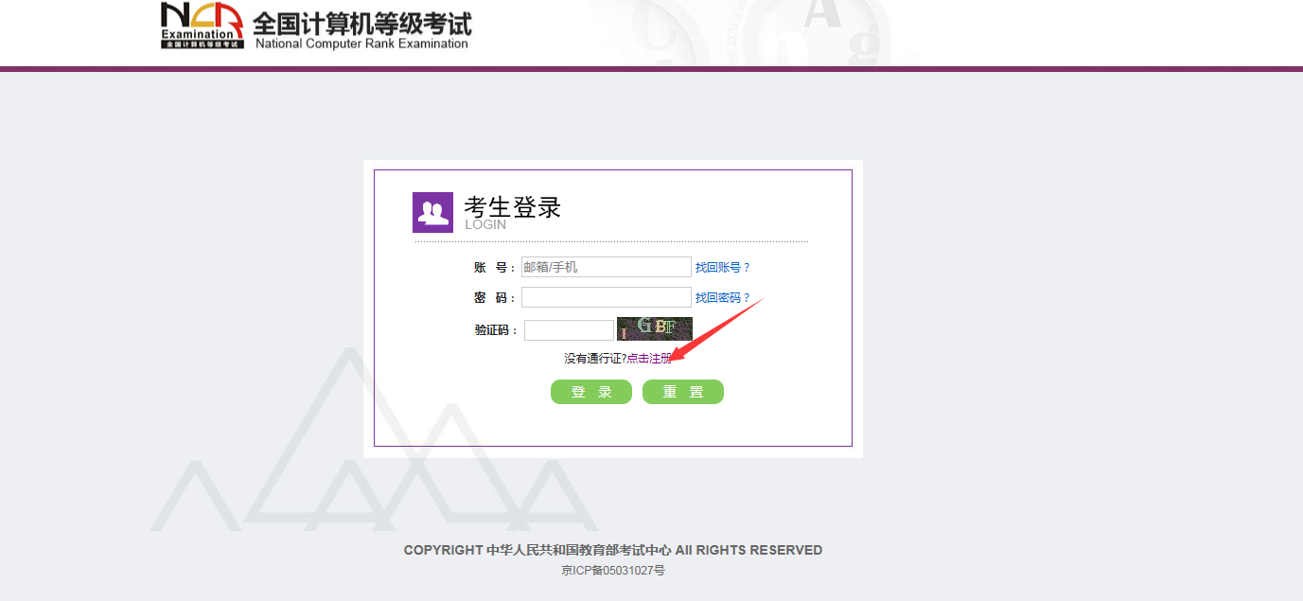
也可以直接访问通行证管理网站（https://passport.etest.net.cn）进行注册：
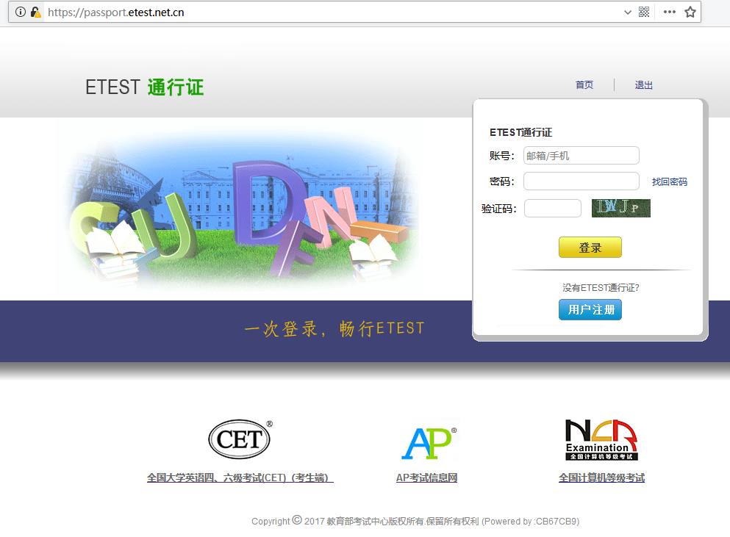

- 注册是在通行证管理网站进行的，不是NCRE的考务管理网站。注册完毕后，需要通过浏览器的后退功能或者地址栏输入地址的方式返回到NCRE报名入口。
- ETEST通行证账号在考试中心所有使用ETEST通行证的考务系统中通用，如果电子邮箱或手机已经在其他考试中注册过通行证，在NCRE考务系统中进行网上报名时无需再次注册。
- 点击用户注册
注册时，请填写电子邮箱，手机号进行注册。
注意：电子邮箱和手机号都是必填项，以后可用来找回密码。

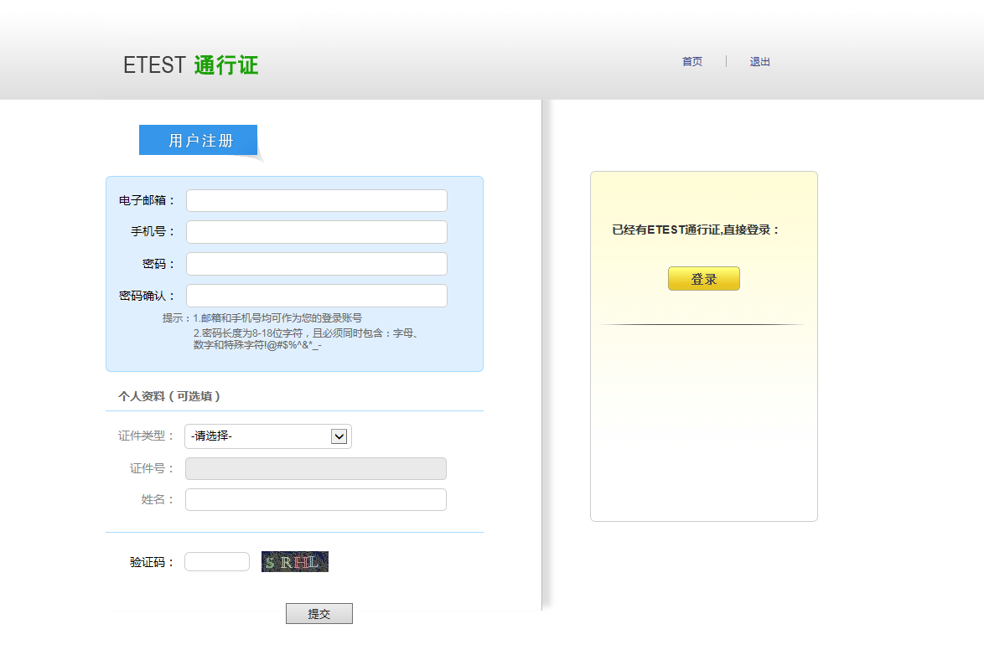

考生报名
考生可访问统一的报名网址https://ncre-bm.neea.cn/，选择所要报名的省份入口进行报名（请选择山西省考生报名入口）。
1、填写考生注册的账号和密码进行登录
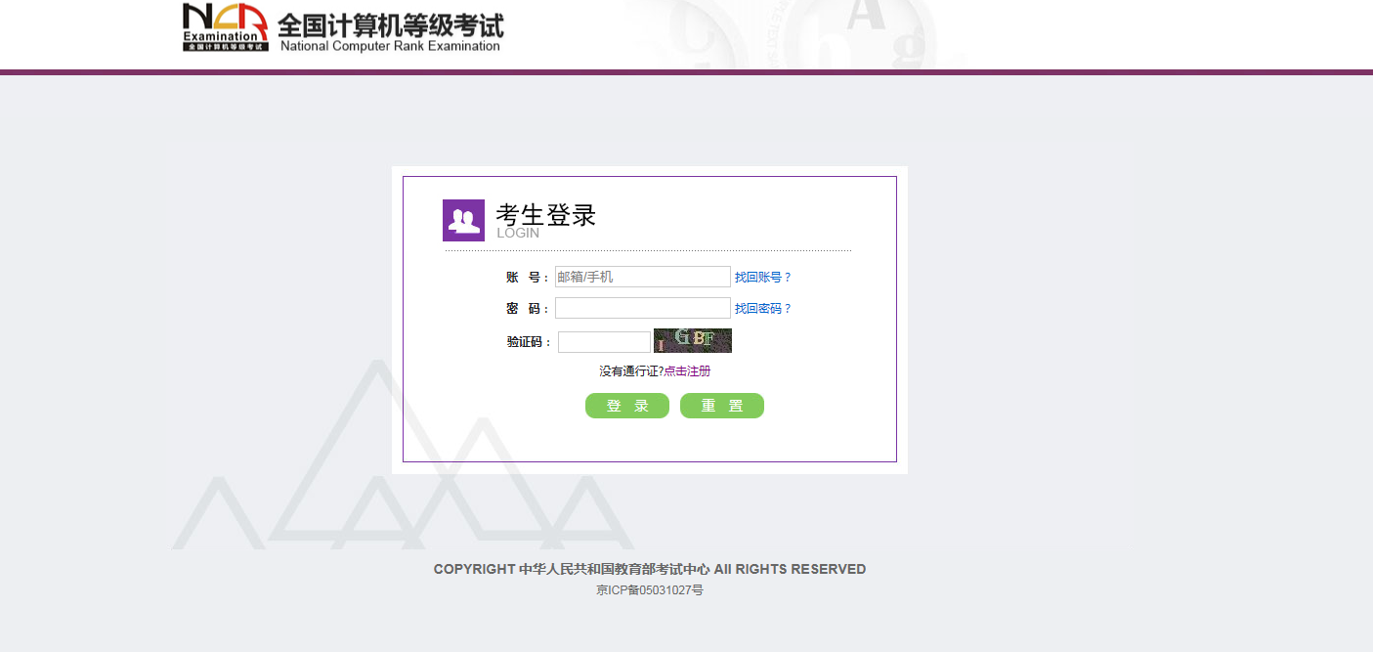
2、登录成功后跳转到NCRE考试报名系统首页，点击开始报名
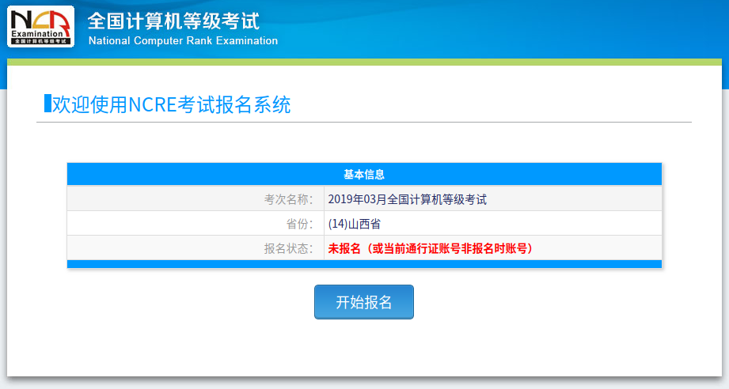
注意：请仔细查看当前报名省份是否是“山西省”

3、请仔细阅读报名协议，阅读完毕后勾选“我已阅读并接受遵守本网站报名协议”

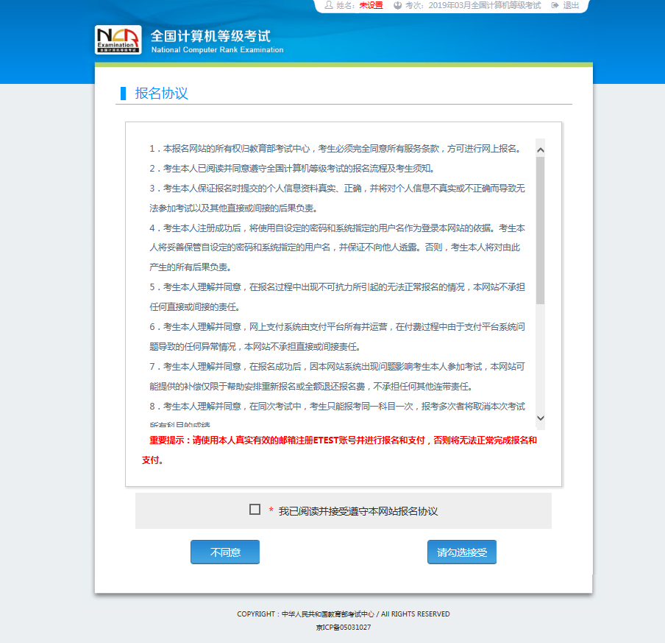
4、填写考生证件信息（证件类型和证件号码）
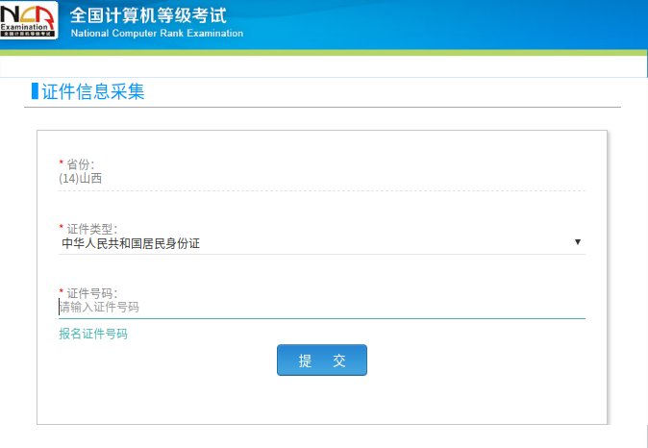

5、进入报名报考信息采集页面
注意：进入报名报考信息采集页面时，该页面标记为红色*的都为必填项，必填项必须填写才能提交成功。

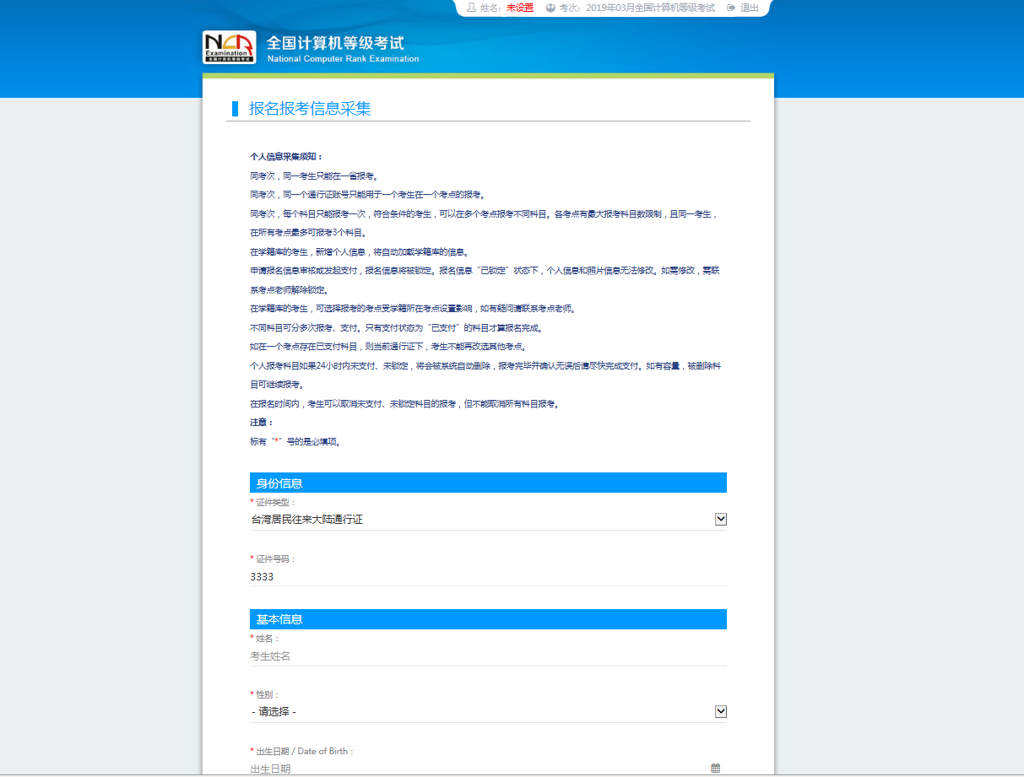
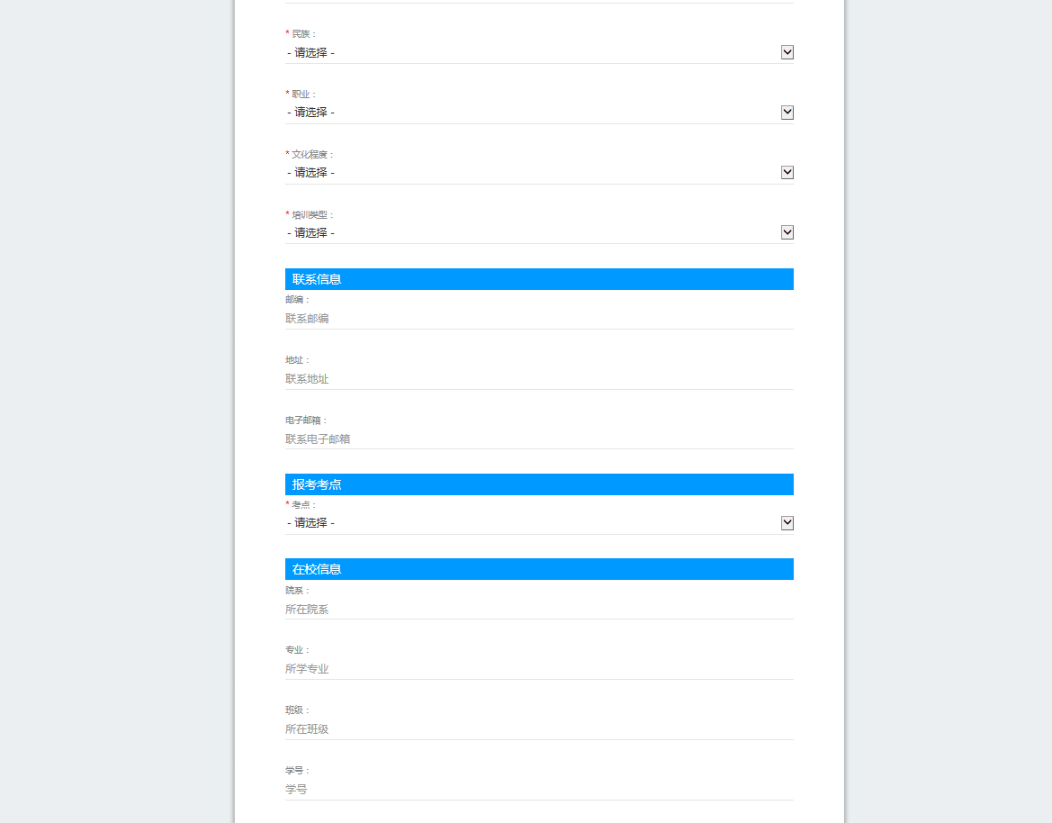
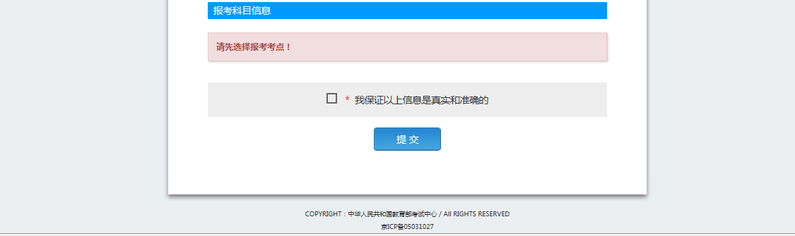

6、进入照片信息采集页面
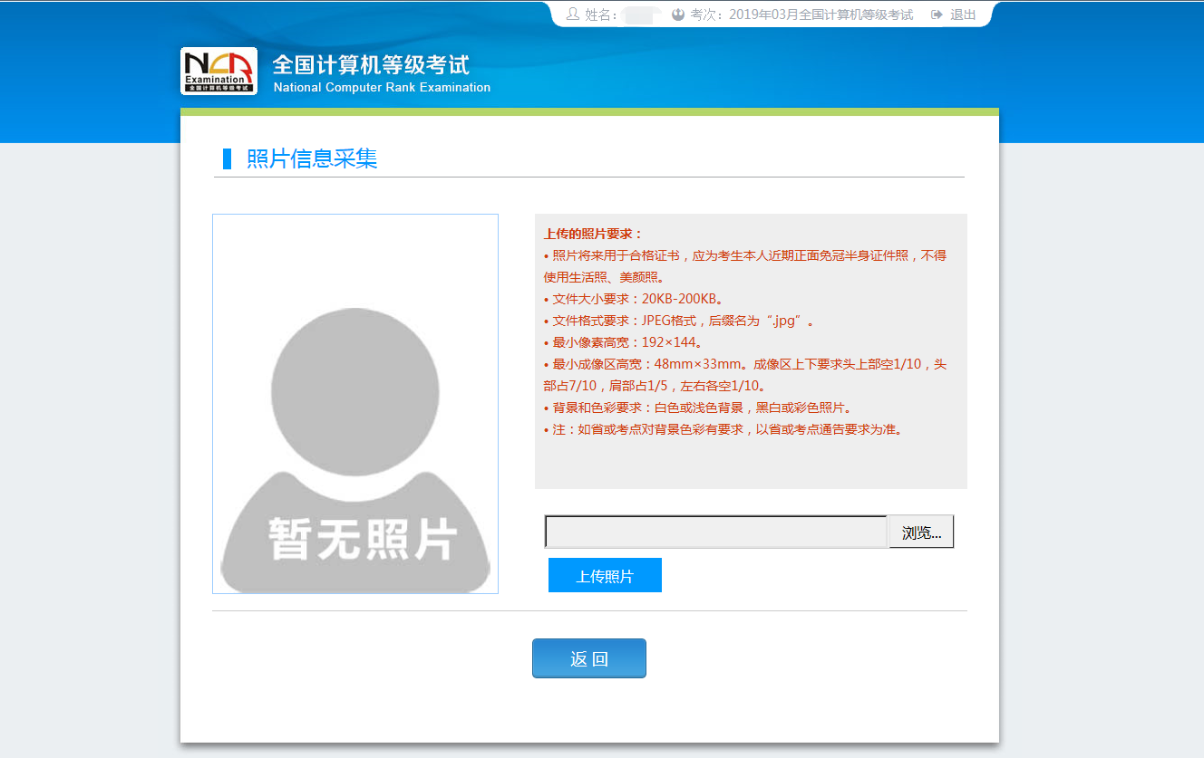
照片规格：请务必按照此规格上传照片
- 照片应为考生本人近期正面免冠白色背景彩色证件照。
- 成像要求：成像区上部空1/10，头部占7/10，肩部占1/5，左右各空1/10。采集图像大小最小为192*144（高*宽），彩色，成像区大小为48mm*33mm(高*宽)。
- 文件格式要求：要求存储为jpg格式，图像文件名为*.jpg。
- 文件大小要求：20KB-200KB。
- 考生应上传本人清晰、正置的照片，不允许上传侧置或倒置的照片。
考生点击上传照片控件，选择符合要求的照片，点击“上传照片”按钮，可预览上传的照片。

7、报名信息页面
注意：在查看报名信息时，请仔细阅读下面的“警告”和“提示”信息
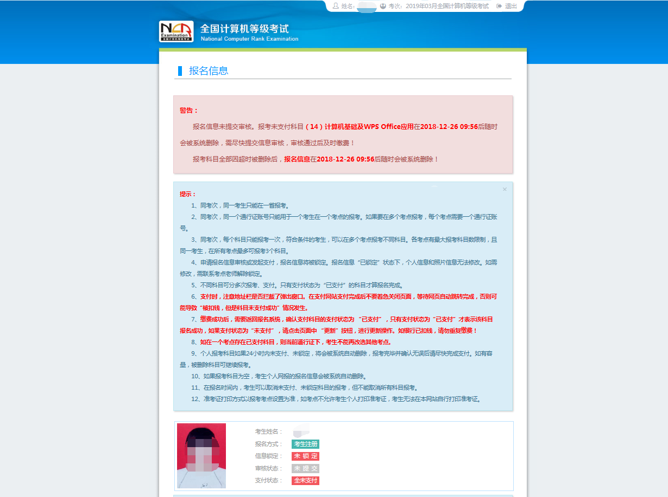
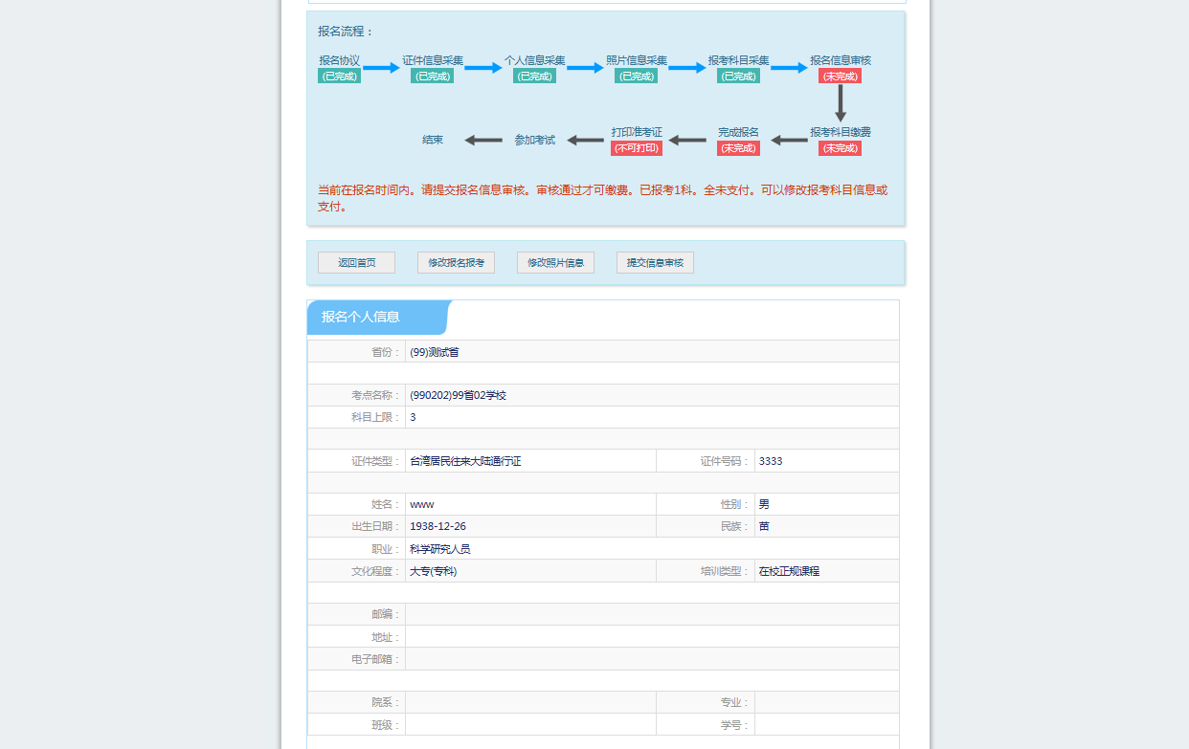
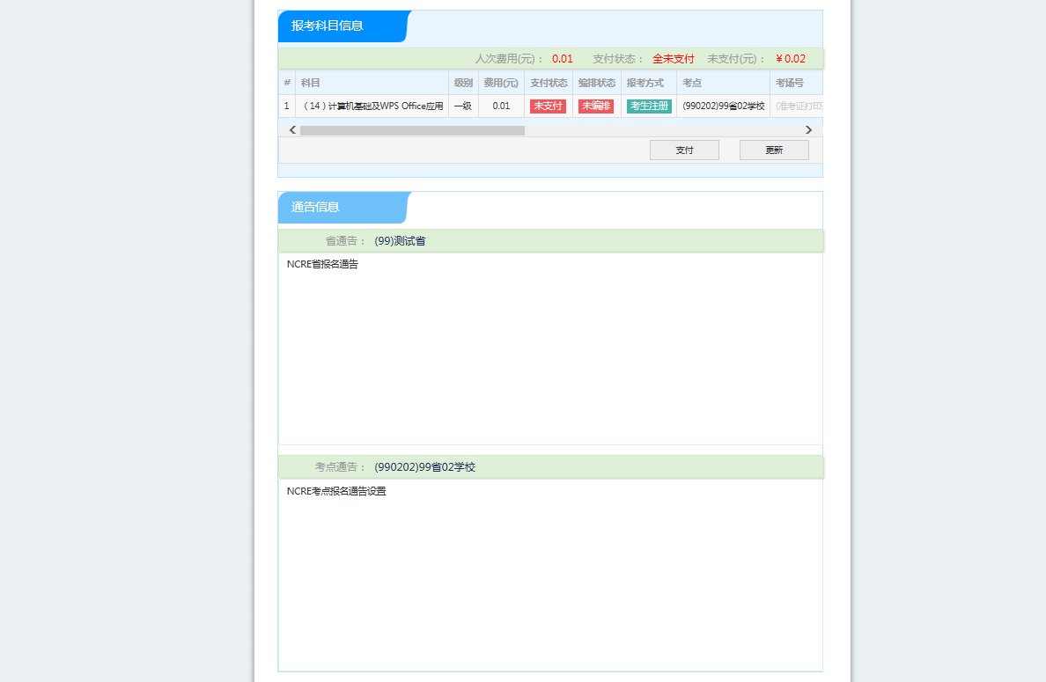

8、考生支付
点击“支付”按钮，

注意：
①进行缴费前，请慎重核对所有报考信息和报考科目，确认无误后，再进行网上支付！
②支付成功后，不要着急关闭支付页面，等待网页自动跳转完成，否则可能导致“被扣钱，但是科目未支付成功”情况发生。只有返回报名系统，确认支付科目的支付状态为“已支付”，才表示该科目报名成功。
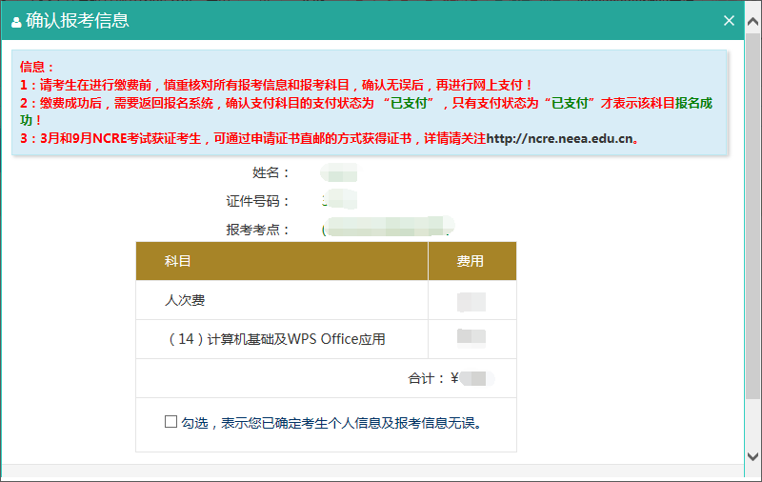
确认报考信息，勾选确认个人信息及报考信息无误。
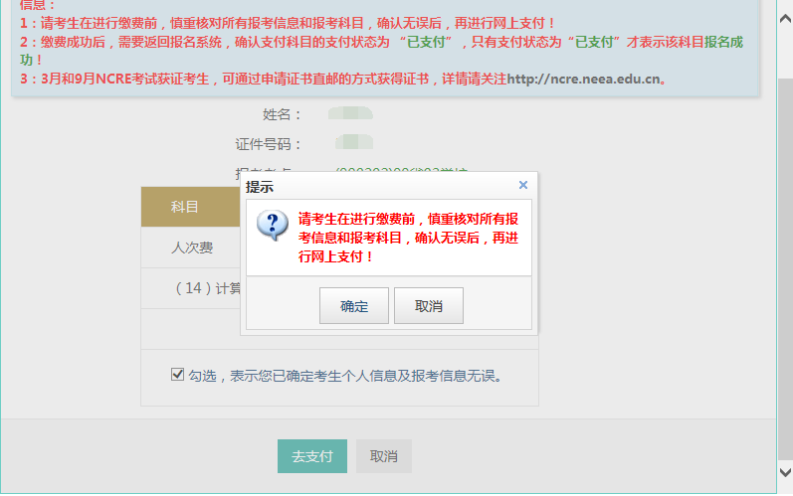
点击“确定”按钮：
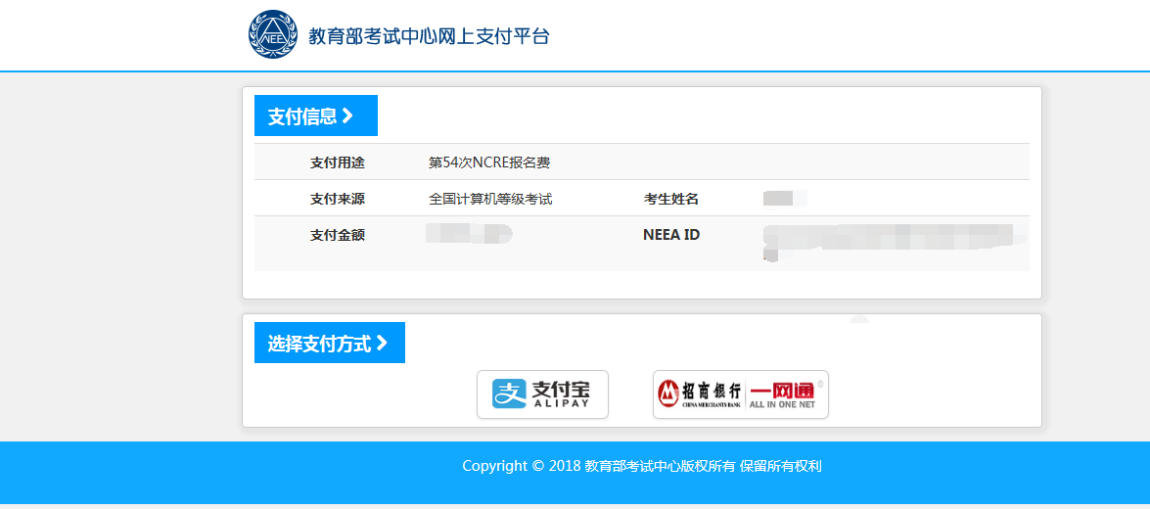
选择支付方式进行支付即可。

